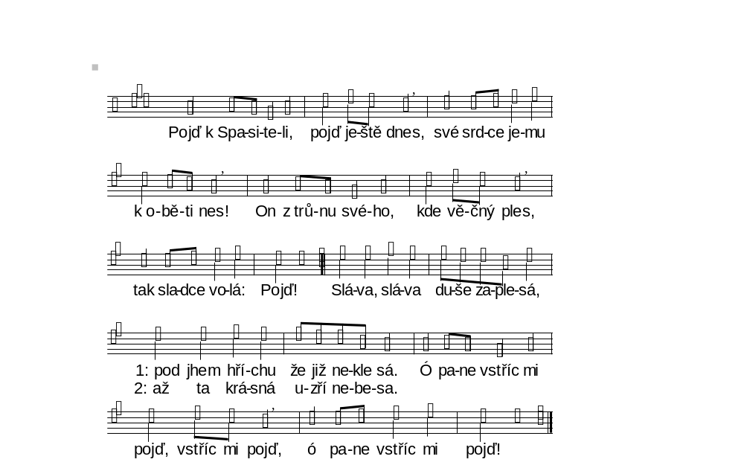
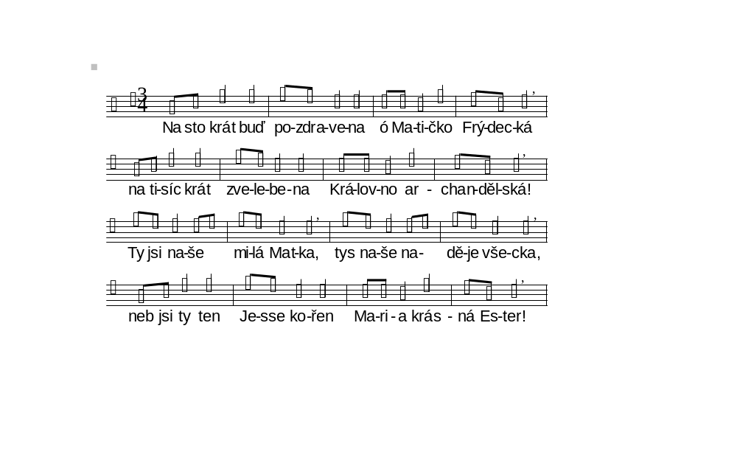
Pojď k Spasiteli 041
2. rozhlížíš se
2. Pojď, kdo jsi koli, jest blízko pán, / on za nás všechny v oběť byl dán, / mile zve k sobě nás ze všech stran, / ó slyš a věř a pojď! / Sláva, sláva...
3. Pojď dítko milé, ten sladký hlas, / i tebe zve, pojď, dokud je čas, / kdož ví, zda zítra ozve se zas, / ó nemeškej a pojď! / Sláva, sláva...
4. Pojď k Srdci Páně, má duše již, / když na tě světa doléhá tíž, / k oltáři jeho přijď jenom blíž, / on k tobě volá: Pojď! / Sláva, sláva...
5. Pojď k Bohu svému, sem jenom spěj, / život svůj celý v oběť mu dej, / již lásce jeho čekat nedej, / ó dítě vstaň a pojď! / Sláva, sláva...
2. rozhlížíš se
6. Hle Spasitel již spěchá ti vstříc, / řekni, kdo tě kdy miloval víc? / Krví svou viny obrací v nic / a z kříže volá: Pojď! / Sláva, sláva...
7. To srdce svoje otevři jen, / s ním žíti počni milosti sen, / pak, až zasvitne věčnosti den, / Ježíš zavolá: Pojď! / Sláva, sláva...

Na stokrát buď pozdravena 061
2. rozhlížíš se
2. Rozhlížíš se na vše strany, / ó Matičko Frýdecká, / vzbuzuješ k sobě křesťany, / Královno archandělská! / Ty jsi naše...
3. Každého chceš vyslyšeti, / ó Matičko Frýdecká, / který tě chce věrně ctíti, / Královno archandělská! / Ty jsi naše...
4. Přicházejí k tobě chromí, / ó Matičko Frýdecká, / přicházejí nevidomí, / Královno archandělská! / Ty jsi naše...
5. Ty nemocné uzdravuješ, / ó Matičko Frýdecká, / zarmoucené potěšuješ, / Královno archandělská! / Ty jsi naše...
6. Ty jsi nad slunce jasnější, / ó Matičko Frýdecká, / nad měsíc, hvězdy světlejší, / Královno archandělská! / Ty jsi naše...
- 2 -
- 3 -
Pojď k Spasiteli 041
2. rozhlížíš se
2. Pojď, kdo jsi koli, jest blízko pán, / on za nás všechny v oběť byl dán, / mile zve k sobě nás ze všech stran, / ó slyš a věř a pojď! / Sláva, sláva...
3. Pojď dítko milé, ten sladký hlas, / i tebe zve, pojď, dokud je čas, / kdož ví, zda zítra ozve se zas, / ó nemeškej a pojď! / Sláva, sláva...
4. Pojď k Srdci Páně, má duše již, / když na tě světa doléhá tíž, / k oltáři jeho přijď jenom blíž, / on k tobě volá: Pojď! / Sláva, sláva...
5. Pojď k Bohu svému, sem jenom spěj, / život svůj celý v oběť mu dej, / již lásce jeho čekat nedej, / ó dítě vstaň a pojď! / Sláva, sláva...
2. rozhlížíš se
6. Hle Spasitel již spěchá ti vstříc, / řekni, kdo tě kdy miloval víc? / Krví svou viny obrací v nic / a z kříže volá: Pojď! / Sláva, sláva...
7. To srdce svoje otevři jen, / s ním žíti počni milosti sen, / pak, až zasvitne věčnosti den, / Ježíš zavolá: Pojď! / Sláva, sláva...

Na stokrát buď pozdravena 061
2. rozhlížíš se
2. Rozhlížíš se na vše strany, / ó Matičko Frýdecká, / vzbuzuješ k sobě křesťany, / Královno archandělská! / Ty jsi naše...
3. Každého chceš vyslyšeti, / ó Matičko Frýdecká, / který tě chce věrně ctíti, / Královno archandělská! / Ty jsi naše...
4. Přicházejí k tobě chromí, / ó Matičko Frýdecká, / přicházejí nevidomí, / Královno archandělská! / Ty jsi naše...
5. Ty nemocné uzdravuješ, / ó Matičko Frýdecká, / zarmoucené potěšuješ, / Královno archandělská! / Ty jsi naše...
6. Ty jsi nad slunce jasnější, / ó Matičko Frýdecká, / nad měsíc, hvězdy světlejší, / Královno archandělská! / Ty jsi naše...
- 2 -
- 3 -
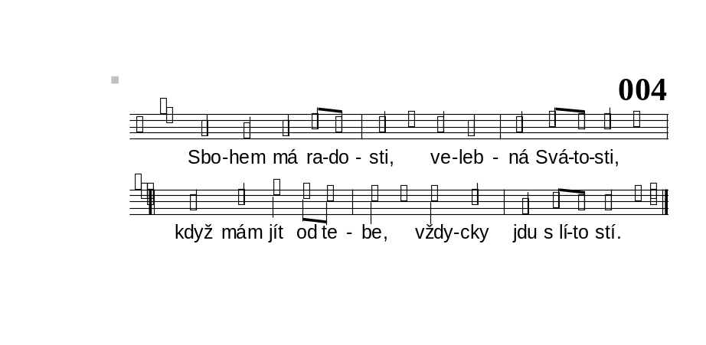
Sbohem má radosti
2. rozhlížíš se
2. Vracím se v ten zlý svět, / kde plno strastí, běd, / [:a vždy si rozjímám, / že jdu již naposled. :]
3. Než půjdu k milým svým, / ještě si vyprosím, / [:že si té lásky tvé, / na cestu vzíti smím. :]
4. Maria, Máti má, / která mě v lásce má, / [:na cestu provází / svatýma očima. :]
5. Anděle Boží pojď, / nyní mě doprovoď, / [:na cestě k domovu, / vezmi mne v ochranu! :]
Doplněk ke Kancionálu I.
římskokatolická farnost ………..

Jen pro vnitřní potřebu.
2. rozhlížíš se
7. Posilni nás putující, / ó Matičko Frýdecká, / občerstvi nás klesající, / Královno archandělská! / Ty jsi naše...
8. Naděje jiné nemáme, / ó Matičko Frýdecká, / tebe za patronku máme, / Královno archandělská! / Ty jsi naše...
9. V poslední naší hodině, / ó Matičko Frýdecká, / ať tvá pomoc nás nemine, / Královno archandělská! / Ty jsi naše...
10. Vylej z našich očí pramen, / ó Matičko Frýdecká, / zaněť v srdcích našich plamen, / Královno archandělská! / Ty jsi naše...
11. Pramen nad hříchy lítosti, / ó Matičko Frýdecká, / plamen lásky oddanosti, / Královno archandělská! / Ty jsi naše...

- 1 -
Sbohem má radosti
2. rozhlížíš se
2. Vracím se v ten zlý svět, / kde plno strastí, běd, / [:a vždy si rozjímám, / že jdu již naposled. :]
3. Než půjdu k milým svým, / ještě si vyprosím, / [:že si té lásky tvé, / na cestu vzíti smím. :]
4. Maria, Máti má, / která mě v lásce má, / [:na cestu provází / svatýma očima. :]
5. Anděle Boží pojď, / nyní mě doprovoď, / [:na cestě k domovu, / vezmi mne v ochranu! :]
Doplněk ke Kancionálu I.
římskokatolická farnost ………..

Jen pro vnitřní potřebu.
2. rozhlížíš se
7. Posilni nás putující, / ó Matičko Frýdecká, / občerstvi nás klesající, / Královno archandělská! / Ty jsi naše...
8. Naděje jiné nemáme, / ó Matičko Frýdecká, / tebe za patronku máme, / Královno archandělská! / Ty jsi naše...
9. V poslední naší hodině, / ó Matičko Frýdecká, / ať tvá pomoc nás nemine, / Královno archandělská! / Ty jsi naše...
10. Vylej z našich očí pramen, / ó Matičko Frýdecká, / zaněť v srdcích našich plamen, / Královno archandělská! / Ty jsi naše...
11. Pramen nad hříchy lítosti, / ó Matičko Frýdecká, / plamen lásky oddanosti, / Královno archandělská! / Ty jsi naše...

- 1 -

